Финальный этап Республиканского конкурса исследовательских работ учащихся
«Экологическая образовательная инициатива»
17 ноября 2018 г. на базе ГКУ ДО «Эколого-биологический центр» проведен очный этап Республиканского конкурса исследовательских работ учащихся образовательных учреждении КБР «Экологическая образовательная инициатива». Всего было представлено 33 работы на очный тур.
Обучающаяся 11 класса Каширокова Снежана Станиславовна стала призером данного конкурса в номинации «Загрязнение окружающей среды. Охраняемые природные территории. Ботаника и экология растений. Зоология и экология животных». Руководителями подгтовившими Снежану являются Охова М.Г и Мухамеджанова З.Г.
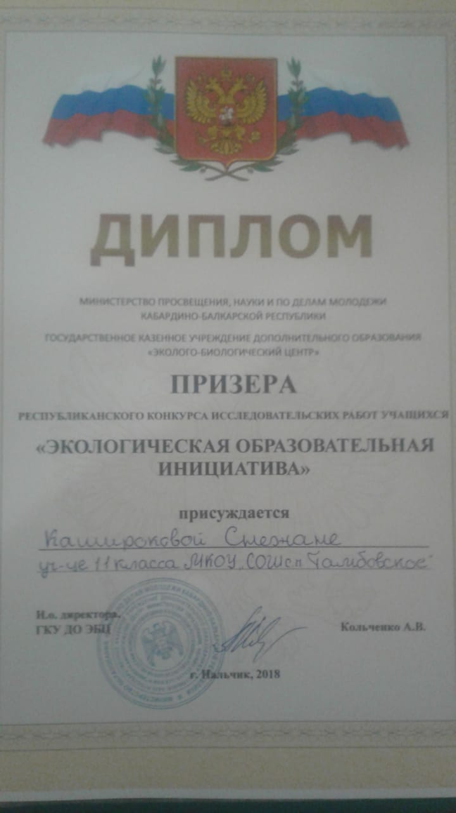
Учитель Мухамеджанова З.Г.

